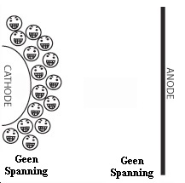
Voordat we de elektronenbuis behandelen beginnen we vooraf met een simpele uitleg.
De werking van de elektronenbuis is op een simpele manier te beschrijven.

Er is niet veel kennis van elektronica nodig om te begrijpen hoe een (elektronen)buis werkt.
Het is vele malen gemakkelijker om te begrijpen dan de werking te begrijpen van een transistor of een chip.

De beste manier is elektronen te zien als een groep mensen/hardlopers die vol energie zitten en die gaan lopen als je de druk op ze verhoogt.
De druk geeft ze nog meer energie, zodat ze niet stil kunnen blijven staan.
De druk is in dit geval de SPANNING die we op ze zetten en het aantal dat gaat "lopen" door de draad per seconde heet STROOM.
In de vacuüm elektronen buis is de thuis basis, startpunt van de lopers de KATHODE (zie afbeelding boven).

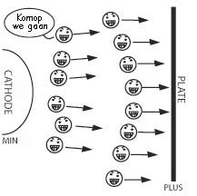
De elektronen springen van de kathode zodra deze warm wordt/gaat gloeien.
Dit komt doordat de KATHODE gemaakt is van een materiaal dat elektronen loslaat als deze warm wordt.

Een ander stuk metaal (PLATE of ANODE) dat zich in de buis bevindt zal uitkomst bieden voor de elektronen.
De anode heeft in normaal gebruik een positieve spanning en zal de negatief geladen elektronen aantrekken.
Hierdoor zal een aantal van de elektronen van de KATHODE naar de ANODE gaan.
Hierdoor ontstaat er een elektrische stroom. (zie afbeelding boven)

De buis die nu beschreven is, is een DIODE.
De stroom gaat maar een kant op.
Dit soort buizen wordt gebruikt om stroom om te zetten van AC Volt (wisselende polariteit) naar DC volt (gelijkstroom).
Dit geeft een beetje de werking weer van een elektronenbuis.

In bovenstaande voorbeeld stroomt de stroom vrolijk van Kathode naar de Anode, we kunnen er niets aan regelen.
De uitvinder Flemmings plaatste tussen de kathode en de anode een rooster.
Als hij de spanning op het rooster veranderde, veranderde de stroom door de buis.
We noemen dit rooster daarom het stuurrooster.
Hij had uitgevonden hoe je de stroom in een buis kunt regelen, met de roosterspanning.
Noemen wij een buis met alleen kathode en anode een diode, een buis met een kathode, rooster en anode noemen wij triode.
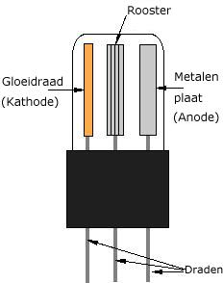
Triode buis

Het stuurrooster heeft in een schakeling een negatieve spanning ten opzichte van de kathode.
Zo worden elektronen dus terug gedrukt naar de kathode, ondanks dat de anode ze met een positieve spanning wil aantrekken.
Door de mate van negatieve spanning te variëren worden de elektronen meer of minder tegen gehouden en kunnen we de stroom in de buis regelen.

